Задание для дизайнера "Шоколад с логотипом"
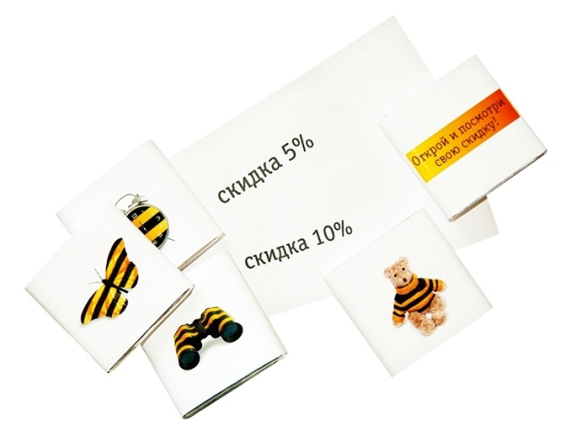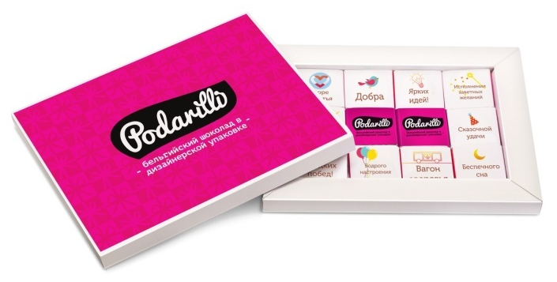
Для оформления заказа с логотипом, нужно отправить сообщение
на емаил podarilli@mail.ru по образцу :
1. Название компании.
Ваше имя (контакного лица), номер телефона, по которому дизайнер сможет связаться с вами.
2. Какой Формат набора или шоколада вы выбрали(см каталог "Шоколад с логотипом"):
-Шоколад 5гр, 20гр, 50гр, 100гр.
-Набор "Комильфо" (12 плиток шоколада)
-Большой набор (20*16см, 20 конфет)
-Мини набор (8*8см, 4 конфеты) и т.д.
3. Пришлите пожалуйста свой логотип.
Логотип в кореле или картинка (но важно чтобы она была хорошего качества)
4. Напишите свои Пожелания по макету, какую хотите разместить информацию на шоколадке или наборе.
Какие надписи вы желаете видеть на будущей продукции.
Будем ли указывать контакты? где разместить сайт? и т.д. Не стесняйтесь, будьте как можно более подробны.
При затруднении в описании дизайна- написать Какая цель у этой продукции? кто будет ее получать?
При необходимости- Наши менеджеры могут помочь вам с идеями для вашего бизнеса при оформлении шоколада.
(Макет обязательно будет согласован с вами)
Спасибо большое за желание работать с нами. Мы будем очень стараться сделать доставить вам и вашим клиентам радость.
Теперь ждем этот документ к нам на почту podarilli@mail.ru
Если у вас возникли вопросы, рады слышать вас по тел:
- Руководитель отдела продаж Елена Сенькина
тел. 89293932210
email: 89293932210@mail.ru
- Дизайнеры компании Podarilli
тел. 89293430304 с 9:00 до 18:00 с пн по пт,
в другое время можете отправлять сообщение на емаил podarilli@mail.ru
Благодарим вас за обращение. Надеемся на плодотворное сотрудничество.

